**ANALISIS DISTRIBUSI FASILITAS KESEHATAN DI INDONESIA PEMETAAN DAN KETERSEDIAAN DENGAN METODE ANALISIS SPASIAL**



Disusun oleh :

1. Revanza Permana 065122128

2. Muhamad Azril Hakim 065122129

**PROGRAM STUDI ILMU KOMPUTER**

**FAKULTAS MATEMATIKA DAN ILMU PENGETAHUAN ALAM**

**UNIVERSITAS PAKUAN**

**BOGOR**

**2024**

# KATA PENGANTAR

Assalamu’alaikum Wr.Wb.

Segala puji dan syukur saya ucapkan kehadirat Allah Swt. Yang telah melimpahkan rahmat serta hidayahnya sehingga kami dapat menyelesaikan laporan Data Science yang berjudul Analisis Distribusi Fasilitas Kesehatan Di Indonesia Pemetaan dan Ketersediaan Dengan Metode Analisis Spasial ini dengan baik dan lancar. Laporan ini disusun untuk melengkapi tugas mata kuliah Data Science. Pada kesempatan ini tidak lupa saya mengucapakan terima kasih kepada teman-teman saya yang telah membantu membuat laporan ini.

Saya menyadari bahwa dalam penyusunan laporan ini masih sangat jauh dari kesempurnaan, untuk itu saran dan kritik yang bersifat membangun sangat saya harapkan demi kesempurnaan penulisan dikemudian hari.

Akhir kata, saya mengucapkan terima kasih sebesar-besarnya kepada teman- teman saya yang telah membantu dalam menyelesaikan tugas akhir ini.

Wassalamu’alaikum Wr. Wb.

Bogor, 06 Januari 2024

Penulis

# DAFTAR ISI

KATA PENGANTAR 2

DAFTAR ISI 3

DAFTAR GAMBAR 4

BAB I 5

1.1. Latar Belakang 5

1.2. Tujuan 5

BAB II 6

2.1. Teori 6

2.2. Metode Kerja dan Langkah – Langkah Kerja 7

BAB III 8

3.1. Hasil 8

3.1.1. 8

3.2. Pembahasan 13

3.2.1. 13

BAB V 17

4.1. Kesimpulan 17

DAFTAR PUSTAKA 18

# DAFTAR GAMBAR

# BAB I

## 1.1. Latar Belakang

Data adalah sekumpulan keterangan atau fakta mentah yang berupa simbol, angka, kata-kata, atau citra, yang diperoleh melalui proses pengamatan atau pencarian dari sumber-sumber tertentu.

Menurut etimologi, kata data adalah bentuk jamak dari kata Latin “datum”, yang berarti “sesuatu yang diberikan”. Data, baik dalam bentuk angka maupun kata-kata, dapat merujuk pada fakta objek yang diamati dalam pengertian sehari-hari. Namun, dari perspektif statistika, data adalah fakta-fakta yang digunakan untuk membuat kesimpulan.

Oleh karena itu, secara etimologis, data adalah sesuatu yang diberikan, dan dalam penggunaan sehari-hari, data merujuk pada fakta dari suatu objek yang diamati, baik dalam bentuk angka maupun kata-kata. Data juga dapat dianggap sebagai informasi yang digunakan dalam proses penarikan kesimpulan, terutama dalam statistik.

Fasilitas kesehatan (sering diakronimkan sebagai faskes) adalah setiap lokasi yang menyediakan pelayanan kesehatan, mulai dari klinik kecil hingga rumah sakit yang besar dengan fasilitas yang lengkap. Jumlah dan kualitas faskes di suatu daerah atau negara merupakan salah satu parameter yang umum dipakai untuk menilai kemakmuran dan kualitas hidup daerah tersebut. Di banyak negara, faskes diatur sampai batas tertentu oleh hukum dan diperlukan perizinan dari badan pengatur sebelum fasilitas tersebut dapat dibuka. Faskes dapat dimiliki dan dioperasikan oleh organisasi bisnis, organisasi nirlaba, pemerintah, dan dalam beberapa kasus, oleh individu. Faskes sering kali dikelompokkan menjadi beberapa tingkatan atau jenjang, yaitu faskes primer, sekunder, tersier, dan kuartener, berdasarkan tingkat kompleksitas gangguan kesehatan dan kemampuan serta spesialisasi penyedia faskes. Meskipun demikian, sering kali pembuat kebijakan di suatu negara mengalami masalah akibat orang-orang yang melangkahi jenjang faskes yang telah ditentukan.

## 1.2. Tujuan

# BAB II

## 2.1. Teori

Menurut (Fandy Tjiptono & Greogorius Chandra, 2012). Fasilitas merupakan sumber daya fisik yang harus ada sebelum suatu jasa ditawarkan kepada konsumen. Fasilitas di rumah sakit yang diberikan seperti penyediaan obat-obatan, dan alat-alat medis yang lengkap.

Menurut (Kotler, Philip and Kevin Lane Keller, 2016) mendefinisikan fasilitas adalah segala sesuatu yang bersifat peralatan fisik dan disediakan oleh pihak penjual jasa untuk mendukung kenyamanan konsumen.

Menurut (Kemenkes RI, 2019) fasilitas kesehatan adalah fasilitas umum yang merujuk pada sarana atau prasarana atau perlengkapan yang diwujudkan dalam bentuk pelayanan yang diselenggarakan oleh pemerintah- pemerintah daerah, dan swasta dengan tujuan untuk menjaga dan meningkatkan kesehatan. Peralatan kesehatan termasuk fasilitas kesehatan yang merupakan salah satu faktor penting dalam penyelenggaraan pelayanan kesehatan Fasilitas kesehatan dikatakan baik harus memenuhi beberapa persyaratan yaitu :

1. Jumlah dan jenis peralatan sesuai kebutuhan pelayanan perusahaan mudah dikenali dan menjadi ciri khas tersendiri.

2. Mempunyai kelengkapan ijin edar sesuai dengan ketentuan perundang undangan.

3. Memiliki standar mutu, keamanan dan keselamatan.

4. Di uji dan dikalibrasi secara berkala oleh institusi penguji dan pengkalibrasi yang berwenang.

Adapun jenis atau tingkat fasilitas kesehatan yang ada di masyarakat adalah sebagai berikut.

**1. Faskes Tingkat Pertama**

Faskes tingkat pertama merupakan faskes yang memberikan pelayanan kesehatan dasar. Contohnya seperti puskesmas, klinik, dan tempat praktik mandiri tenaga kesehatan. Adapun pada faskes tingkat pertama milik pemerintah, seperti puskesmas, akan ditempatkan sesuai dengan wilayah kelurahan atau kecamatan dengan memperhitungkan luas wilayah, kebutuhan kesehatan, jumlah dan persebaran penduduk, hingga fungsi sosial.

**2. Faskes Tingkat kedua**

Faskes tingkat kedua merupakan faskes yang memberikan pelayanan kesehatan spesialistik atau lebih lengkap daripada faskes tingkat pertama. Adapun faskes tingkat kedua ini terdiri dari rumah sakit kelas D dan C. Pada rumah sakit kelas D, memiliki pelayanan kesehatan yang terdiri dari pelayanan rawat inap, rawat jalan, UGD, dan pelayanan penunjang lainnya. Sedangkan rumah sakit kelas C paling sedikit menyediakan empat pelayanan spesialis dasar dan empat spesialis penunjang medik.

**3. Faskes Tingkat Ketiga**

Faskes tingkat ketiga merupakan fasilitas kesehatan yang memberi pelayanan kesehatan subspesialistik atau lebih lengkap daripada faskes tingkat pertama dan kedua. Makanya, faskes tingkat ketiga ini terdiri dari rumah sakit tipe A dan B. Rumah sakit tipe A adalah pelayanan kesehatan di tingkatan tertinggi yang memberikan pelayanan lebih lengkap, seperti pelayanan kesehatan umum, setidaknya menyediakan 4 pelayanan kesehatan spesialis dasar, 5 spesialis penunjang medik, 12 pelayanan kesehatan spesialis lain, dan 13 pelayanan kesehatan subspesialis. Sedangkan rumah sakit tipe B memiliki pelayanan kesehatan umum, 4 pelayanan kesehatan spesialis dasar, 4 spesialis penunjang medik, 8 spesialis lain, dan 2 pelayanan kesehatan subspesialis dasar.

## 2.2. Metode Kerja dan Langkah – Langkah Kerja

# BAB III

## 3.1. Hasil

### 3.1.1.DATA INGESTION

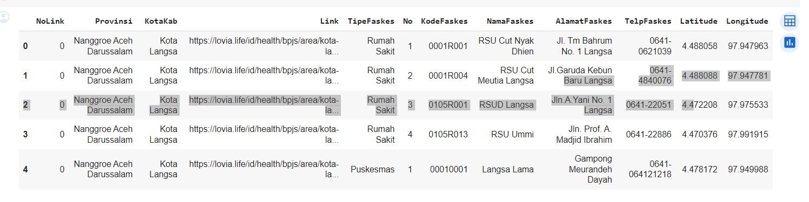

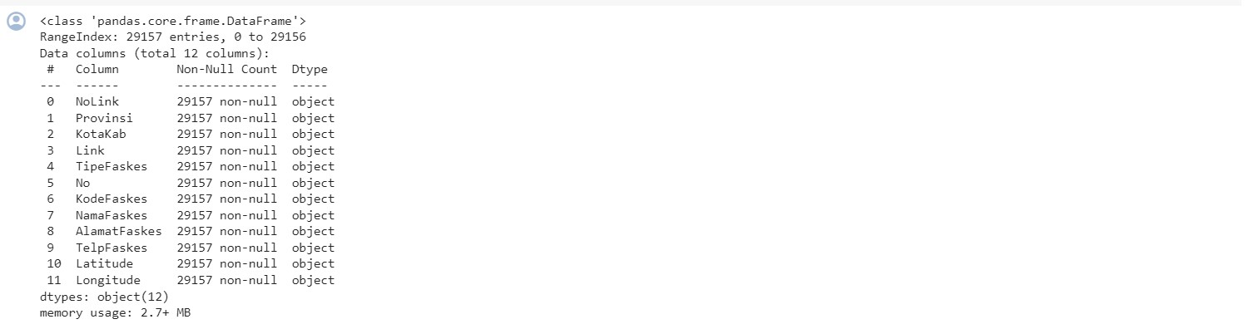

### 3.2.2.DATA CLEANING

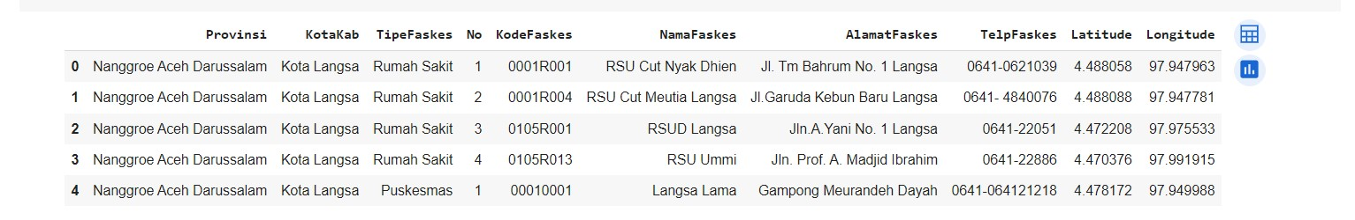

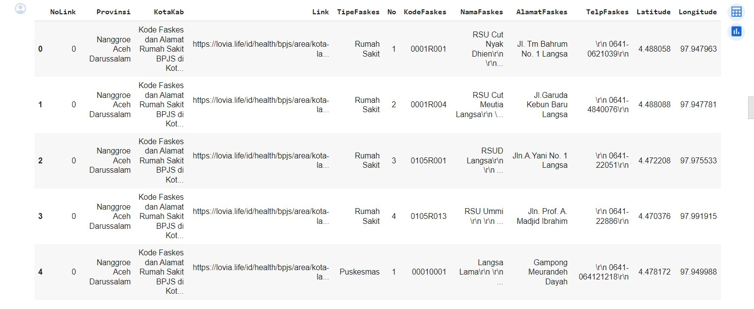

### 3.3.3.DATA ANALYSIS

### 

### 3.4.4.DATA VISUALIZATION

## Visualisasi geografis 16499 fasilitas kesehatan ber-BPJS

### 

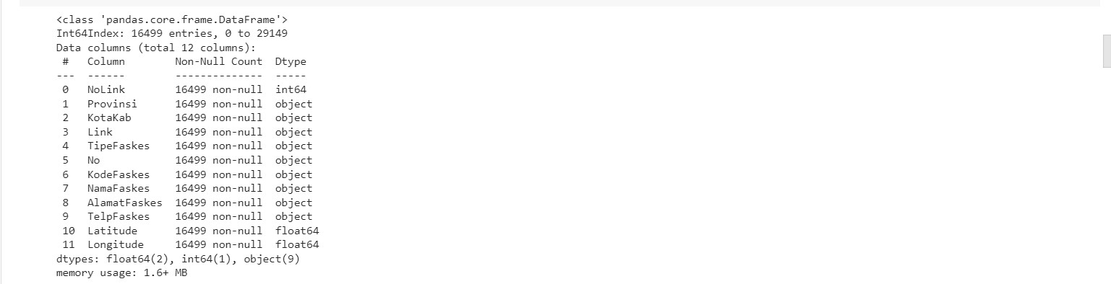

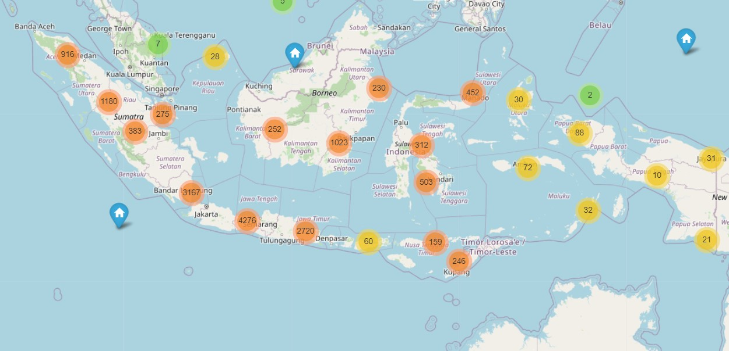

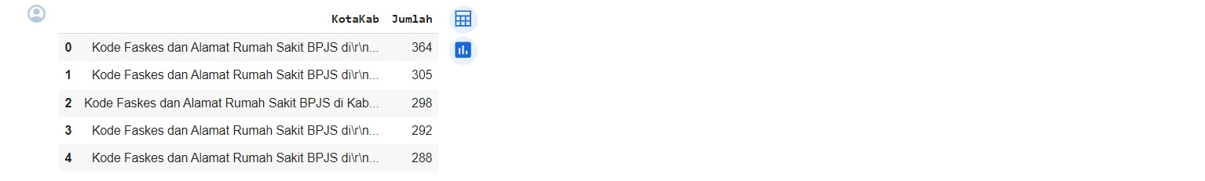

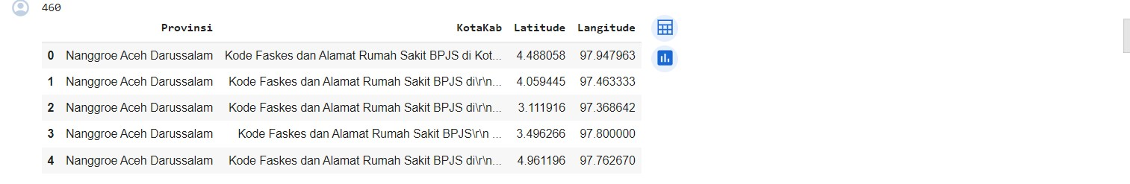



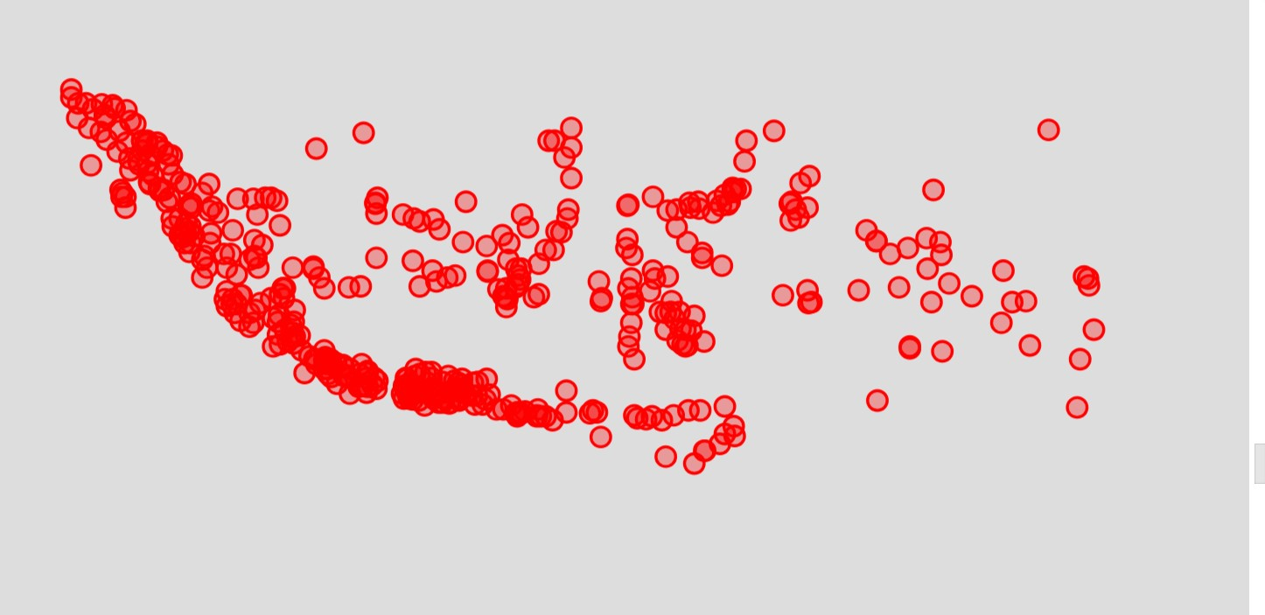

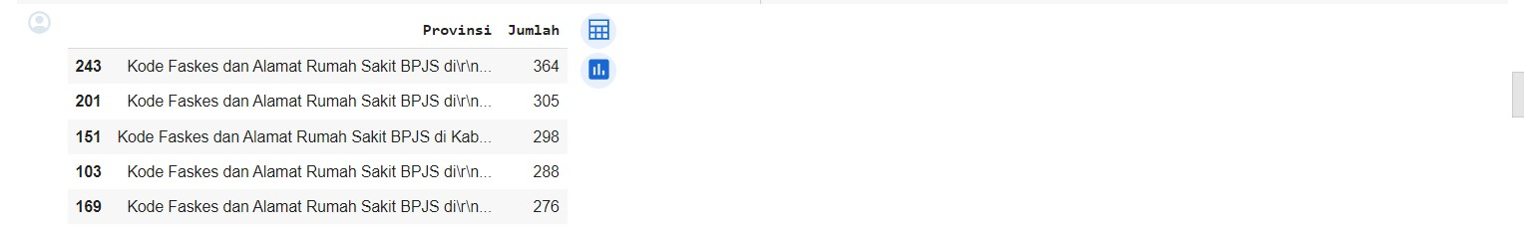

### 3.5.5.VISUALISASI BARPLOT 29157 DATA

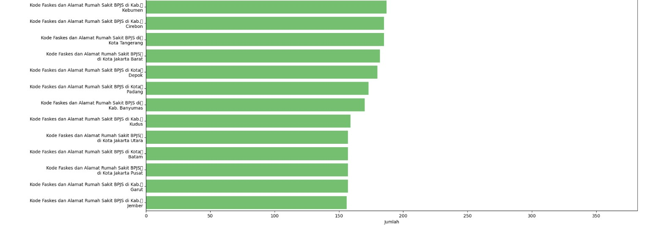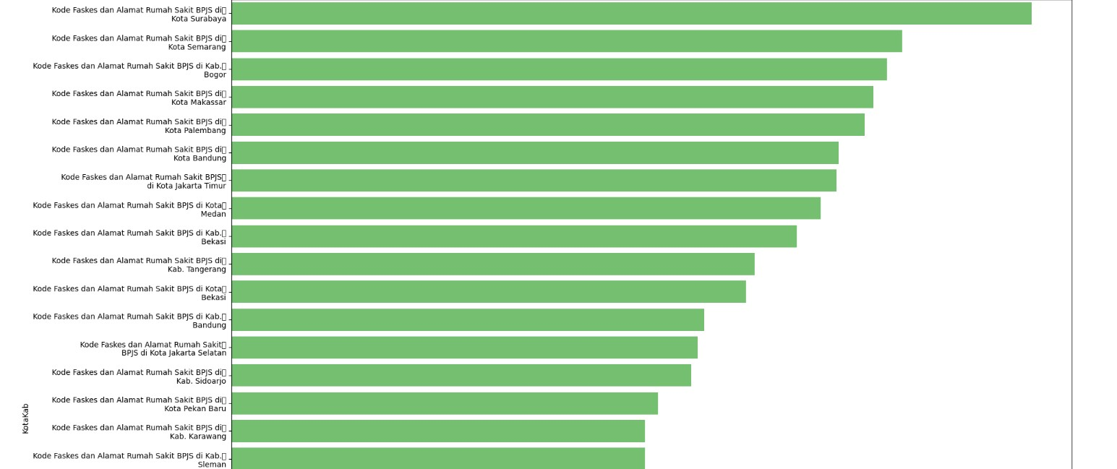

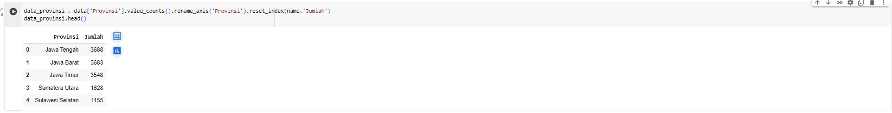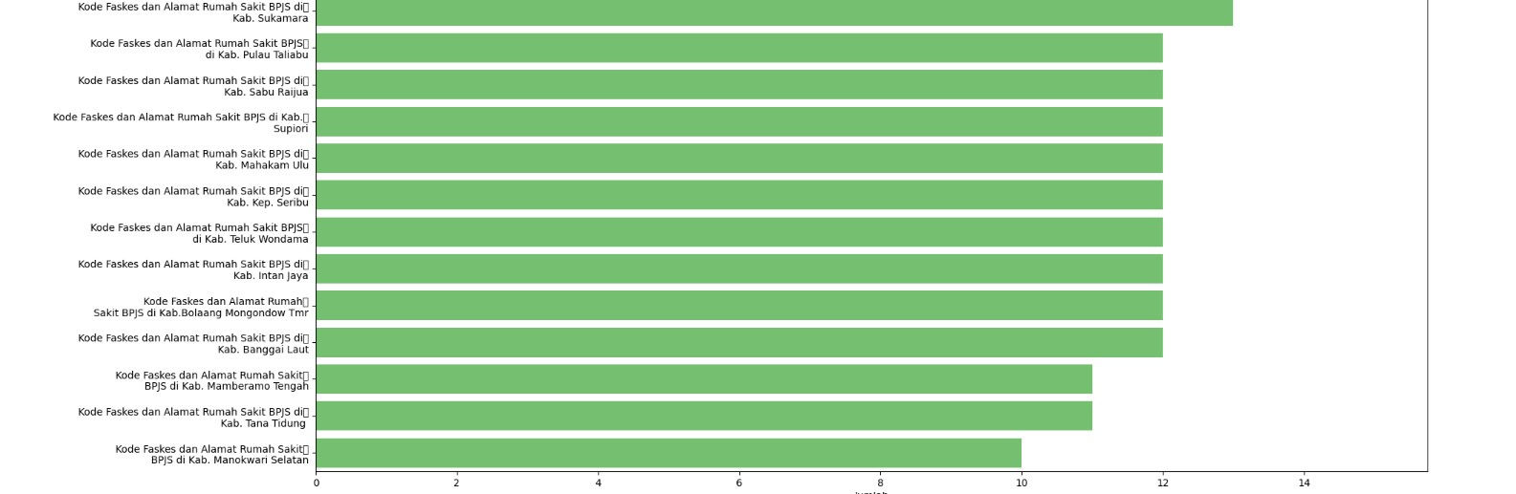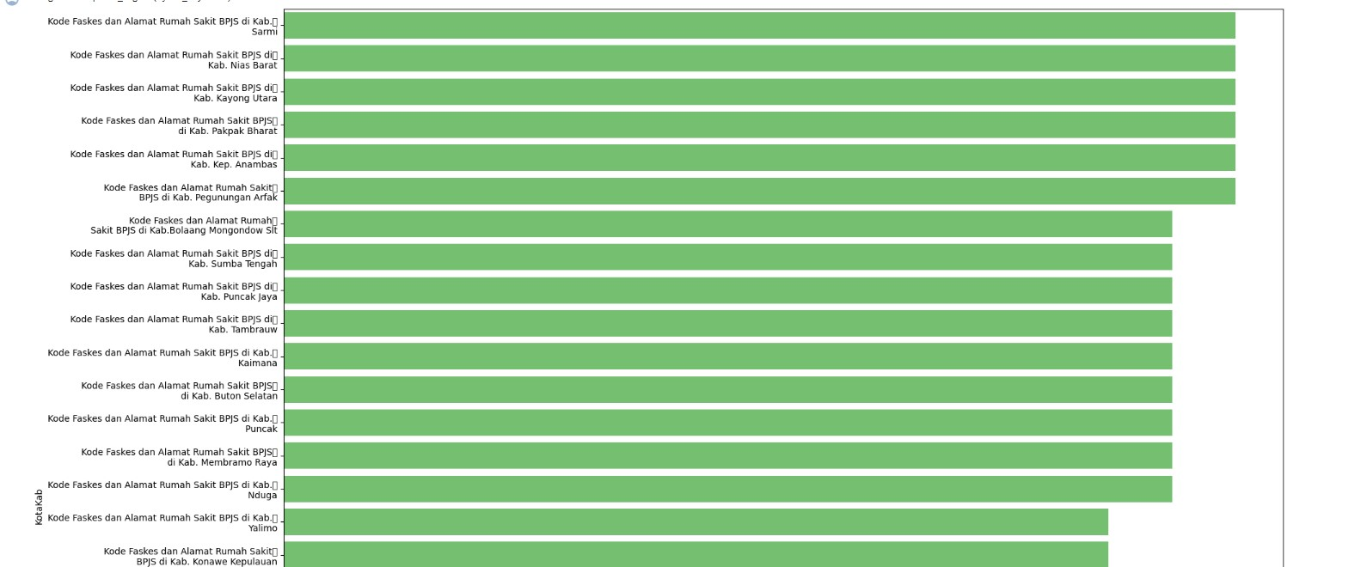

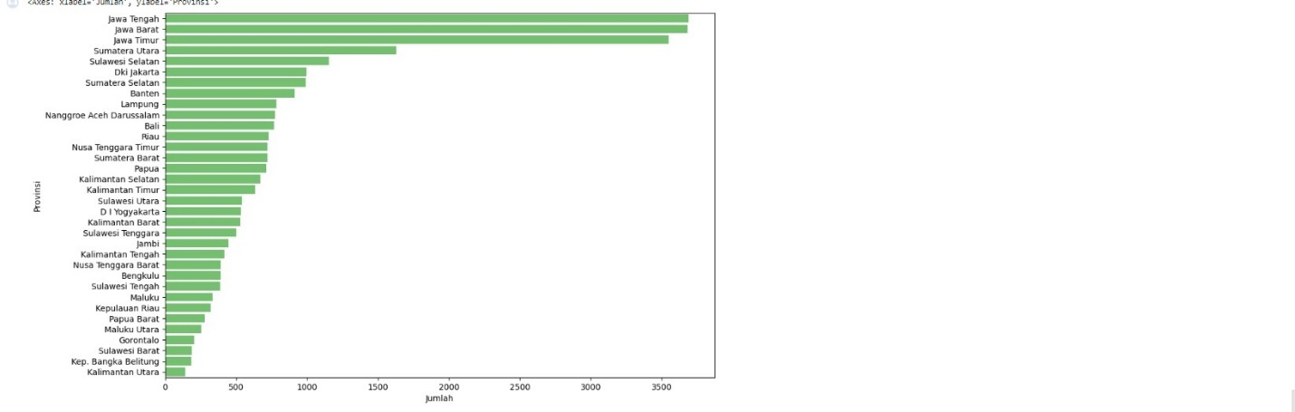

## 3.2. Pembahasan

3.2.1.

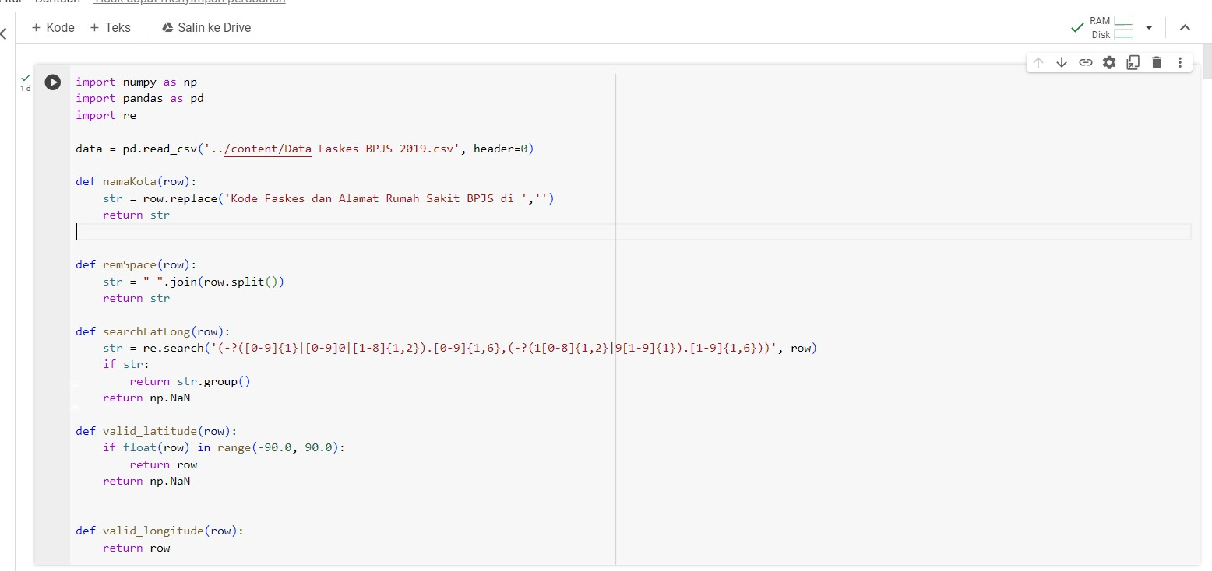





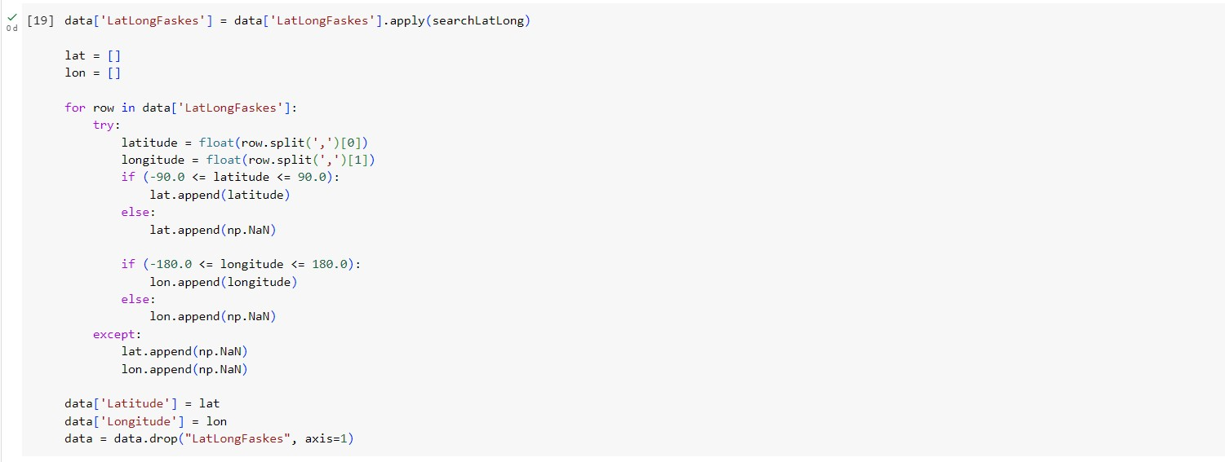



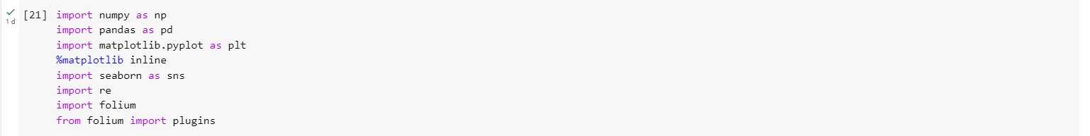







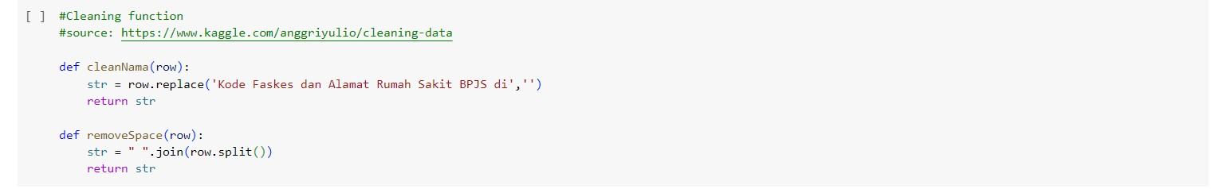

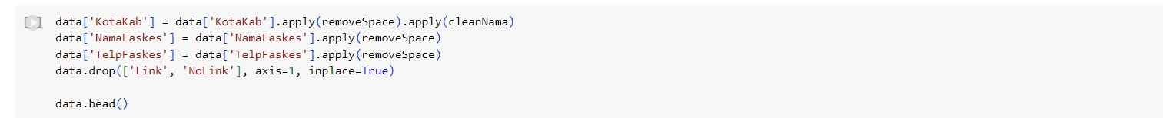





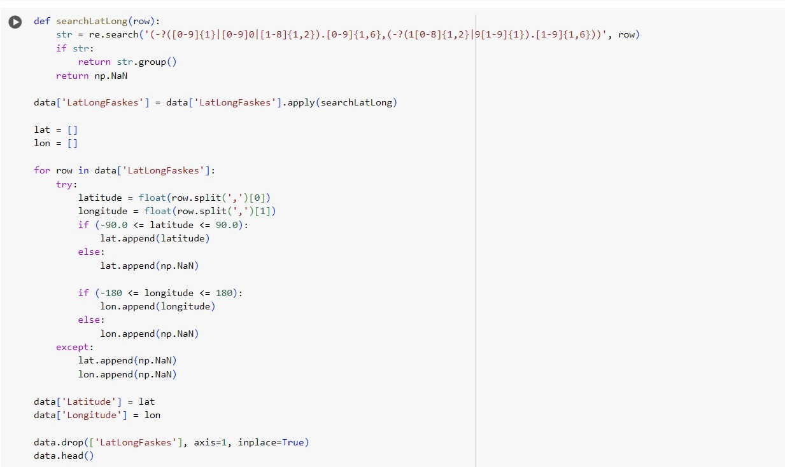





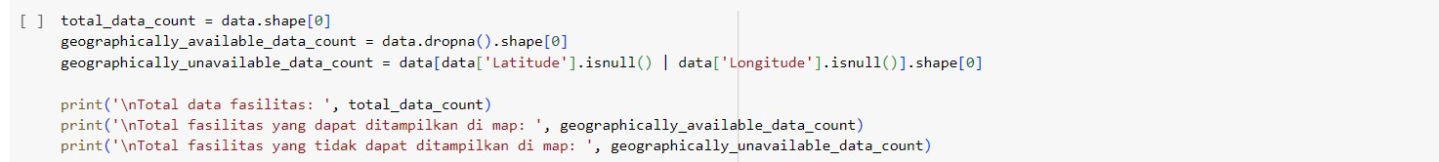



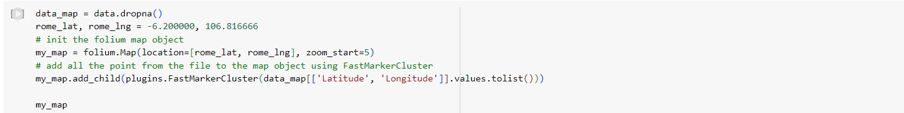



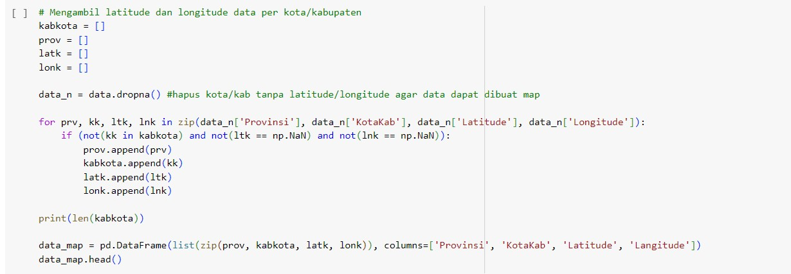



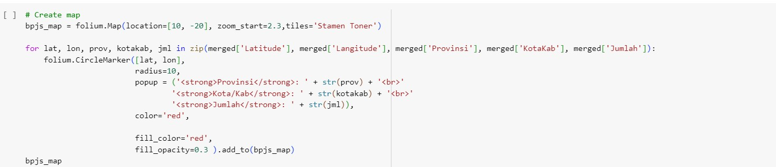



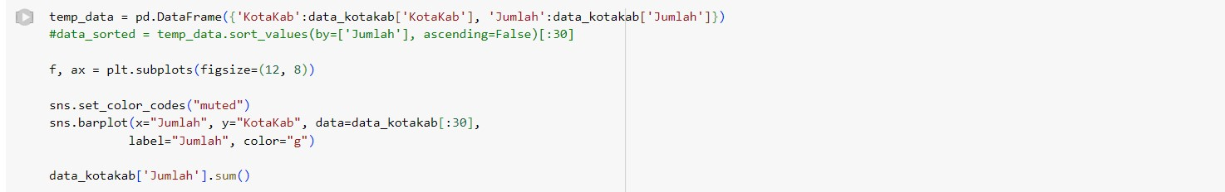

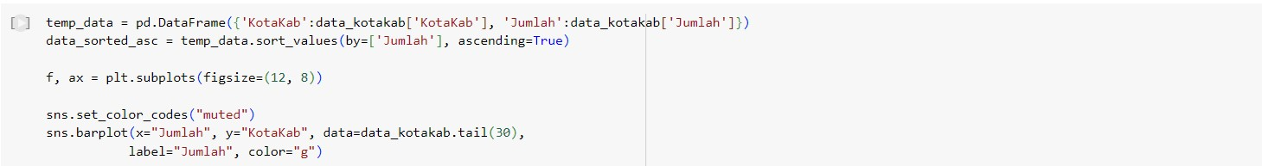



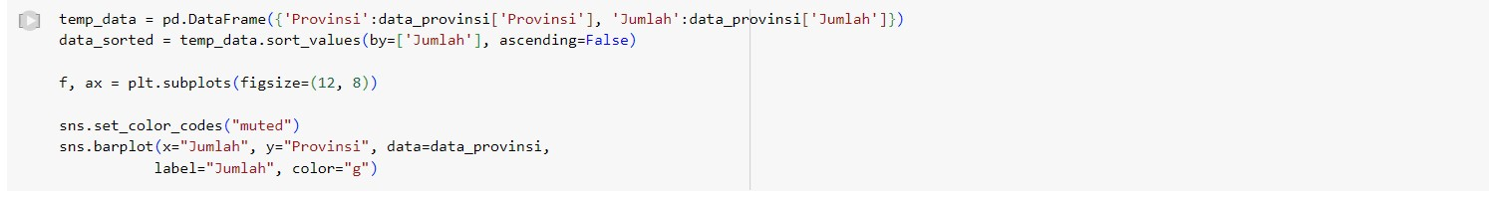

# BAB V

## 4.1. Kesimpulan

# DAFTAR PUSTAKA